毕设操作手册
-学生

2021年9月

目 录
1、登录系统 1
1.1 用户登录 1
1.2修改密码 1
2、师生双选管理 2
2.1学生选题 2
2.2学生查看任务书 3
3、过程文档管理 3
3.1提交开题报告 3
3.2提交外文译文和原件 5
3.3提交中期检查 6
3.4提交指导记录 7
3.5提交毕业设计（论文） 8
4、评审答辩和成绩管理 9
4.1提交答辩申请 9
4.2查看答辩安排 10
4.3查看成绩 10

1、登录系统
  - 用户登录
- 登录网址：hlbec.co.cnki.net/，系统界面如下：
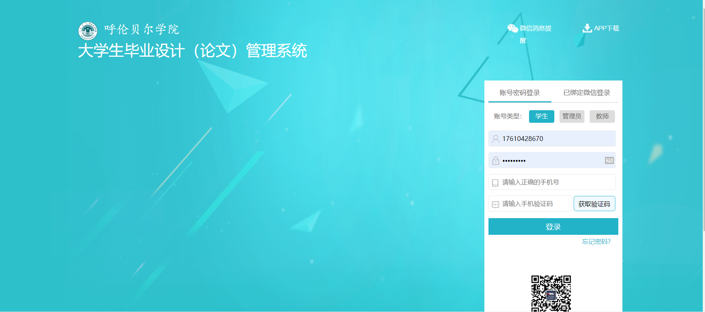
- 输入账号、密码（注：账号为【学生学号】，具体详询学院教学秘书；密码请咨询学院教学秘书），账号类型选择【学生】，输入手机号码，手机号输入验证码，点击【登录】即可。
- 各位学生首次登录时，在如图所示位置处输入自己的手机号码，该号码将作为账号绑定号码，在后期每次登录时都需要输入，在获取验证码后即可登录系统。首次登录后需要更改密码，请老师记住登录账号和密码，也可以微信绑定，后期用微信扫码登录方式登录。
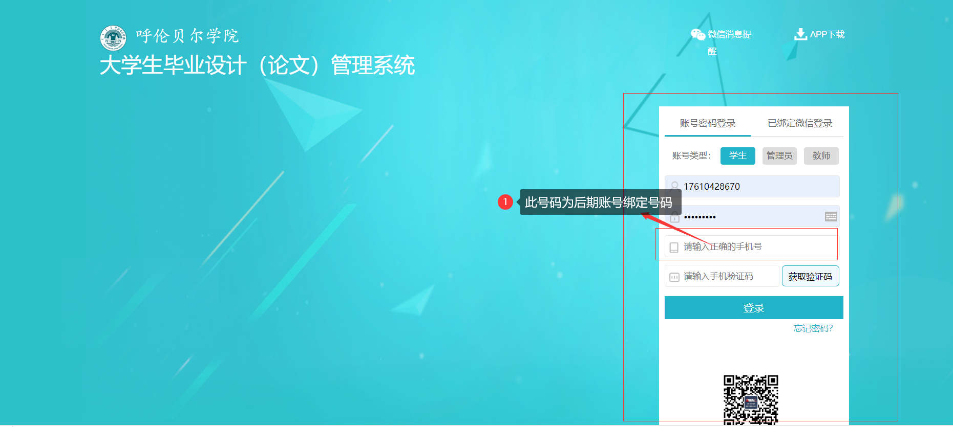

1.2修改密码
登录系统后，系统要求修改密码，输入原始密码及新密码，然后点【确认修改】后重新登录系统。
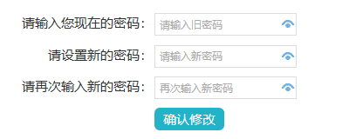

2、师生双选管理

2.1学生选题
- 学生进入选择课题界面有两种途径：
- 首页——我的课题——【点击选题】，即可进入选题界面；
- 在【师生双选管理】下，点【学生选题】，即可进入选题界面。
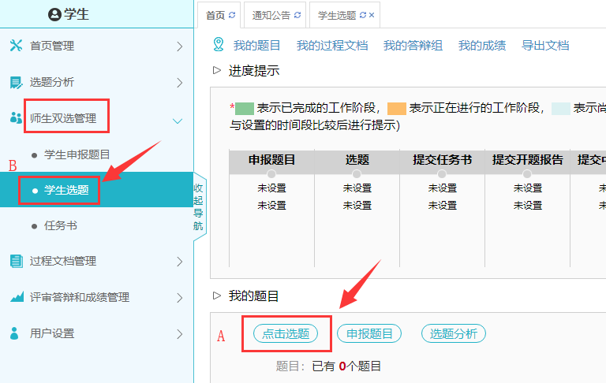
（2）学生可通过点击【题目详情】查看课题详情，或直接点击【选择课题】直接选择题目。
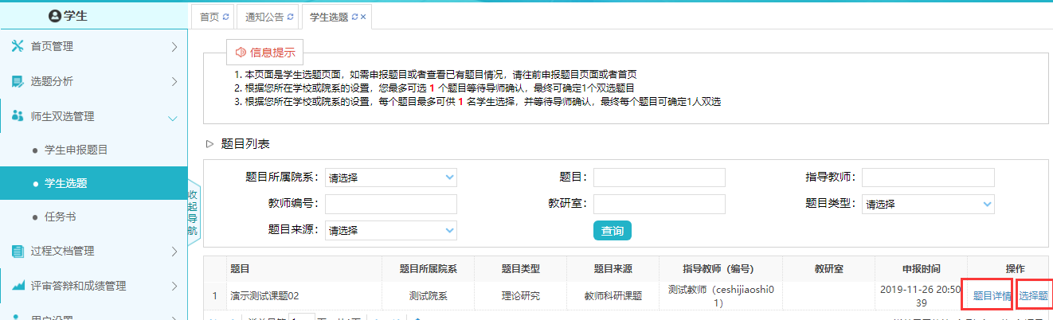
- 题目选择成功后，需要指导教师确认，“等待确认”的课题学生可以【取消选题】，取消后可重新选择课题。
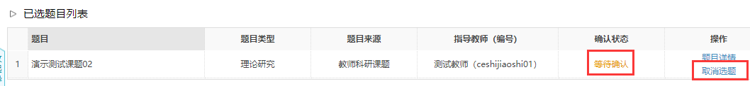
指导教师确认后即达成师生双选关系，不能再取消课题。

2.2学生查看任务书
- 学生提交任务书有两种途径：
- 首页——我的课题——【查看任务书】，即可进入任务书提交界面；
- 在【师生双选管理】下，点【任务书】，即可进入任务书提交界面。
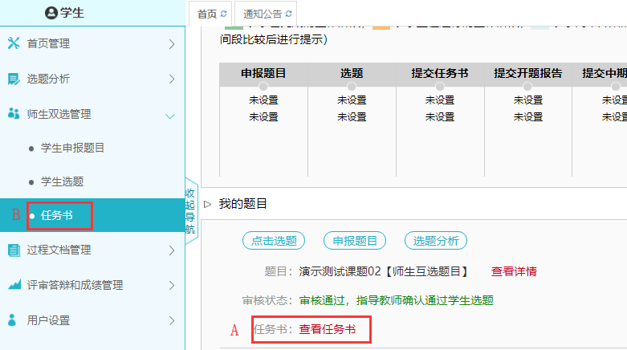

3、过程文档管理

3.1提交开题报告
- 学生提交开题报告有两种途径：
- 首页——我的过程文档——开题报告——【查看详情】，即可进入开题报告提交界面；
- 在【过程文档管理】下，点【提交开题报告】，即可进入开题报告提交界面。
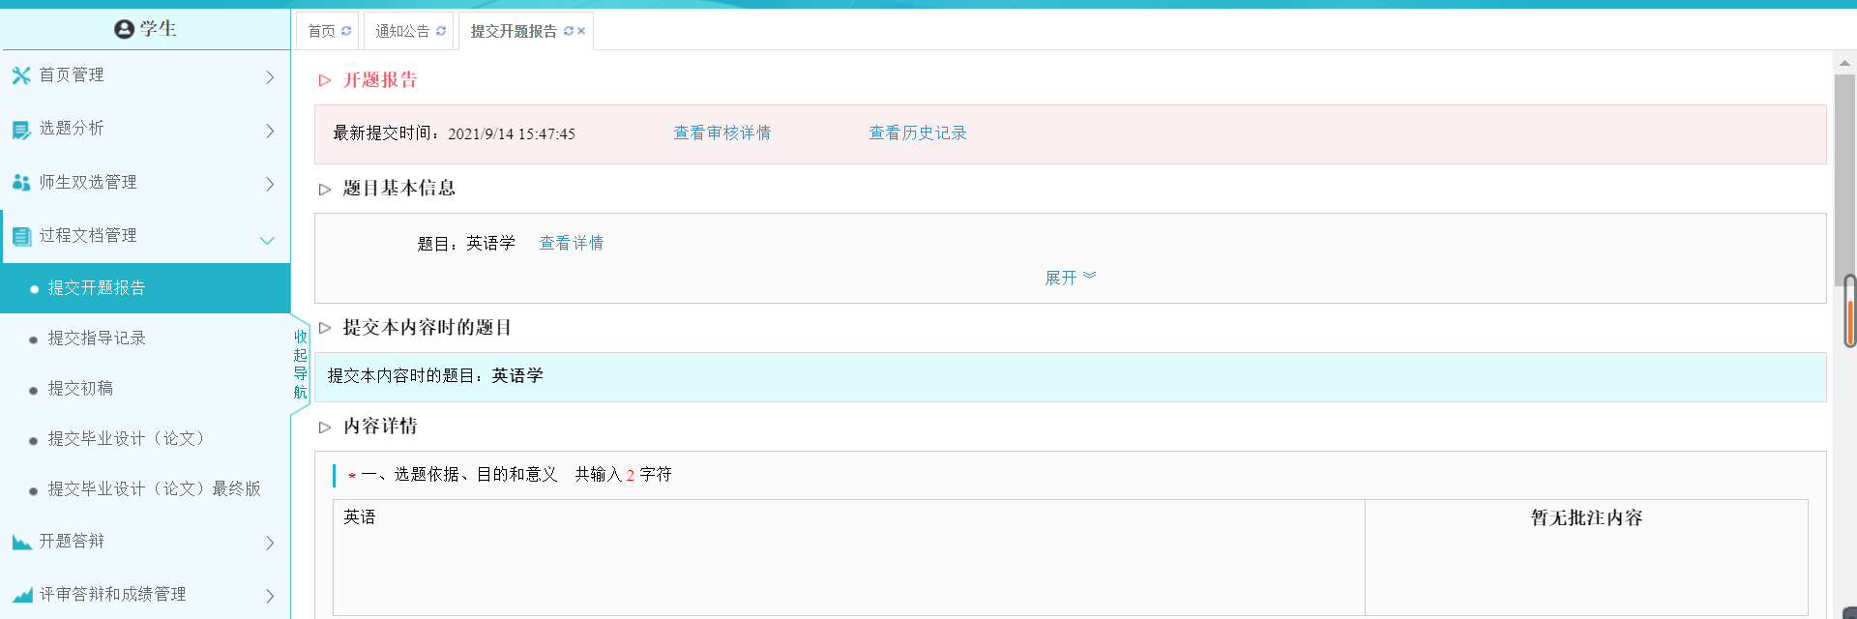
- 输入“毕业设计（论文）课题的意义、国内外现状及发展趋势”、“课题预期目标及主要工作（设计思想、拟采用的方法及手段）”、“预计设计过程中可能遇到的问题以及解决的方法和措施”、“进度安排”、“参考文献”等内容后点【提交】，等待指导教师审核如有附件，可添加附件（附件为上述内容之外的内容资料等）。
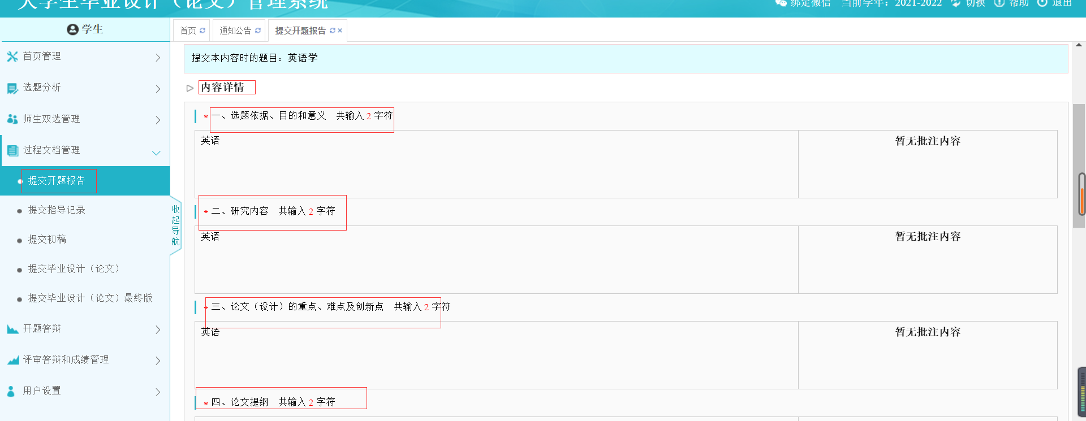
- 查看开题报告审核情况
进入【提交开题报告】界面，可以看到指导教师、专业负责人的审核批注情况，其中带红色数字标注部分为指导教师批注部分，通过点击【查看详情】，可以查看指导教师批注的详细内容。
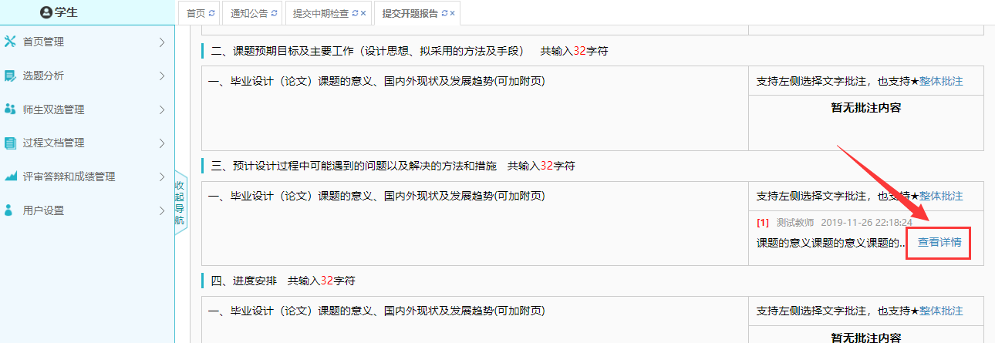

3.2提交指导记录
（1）学生提交指导记录有两种途径：
在【过程文档管理】下，点【提交指导记录】，即可进入指导记录提交界面。
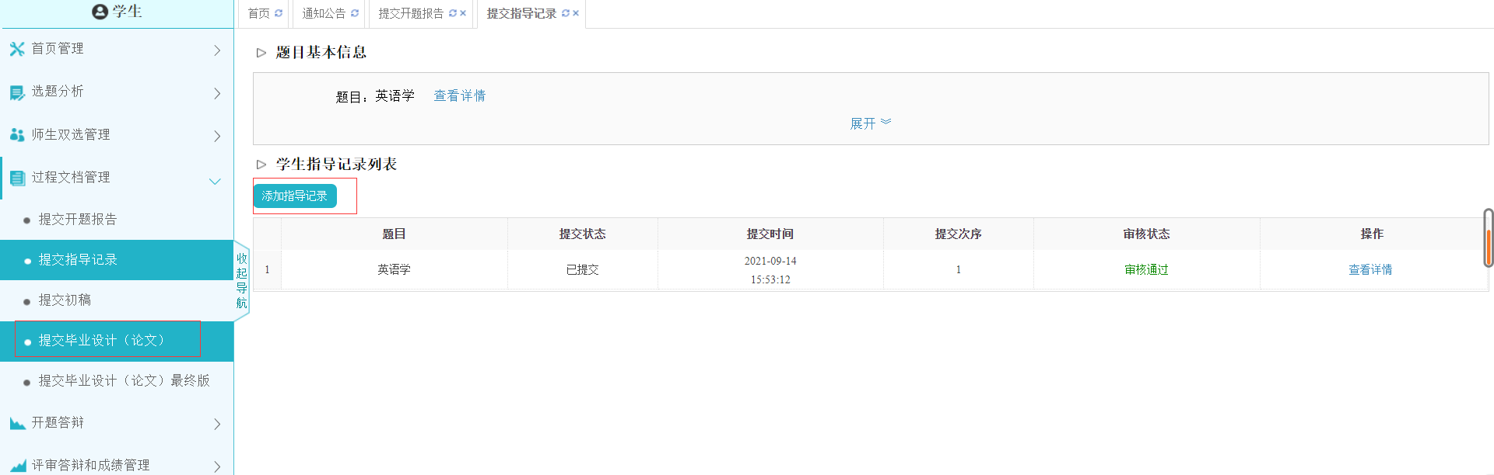
（2）在规定的时间内，按次数顺序点【提交】。
按要求填写“指导时间”、“指导方式”、“毕业论文（设计）任务完成情况”、“毕业论文（设计）存在的问题”、“指导教师指导情况”等，有附件添加附件，然后点击【提交】。
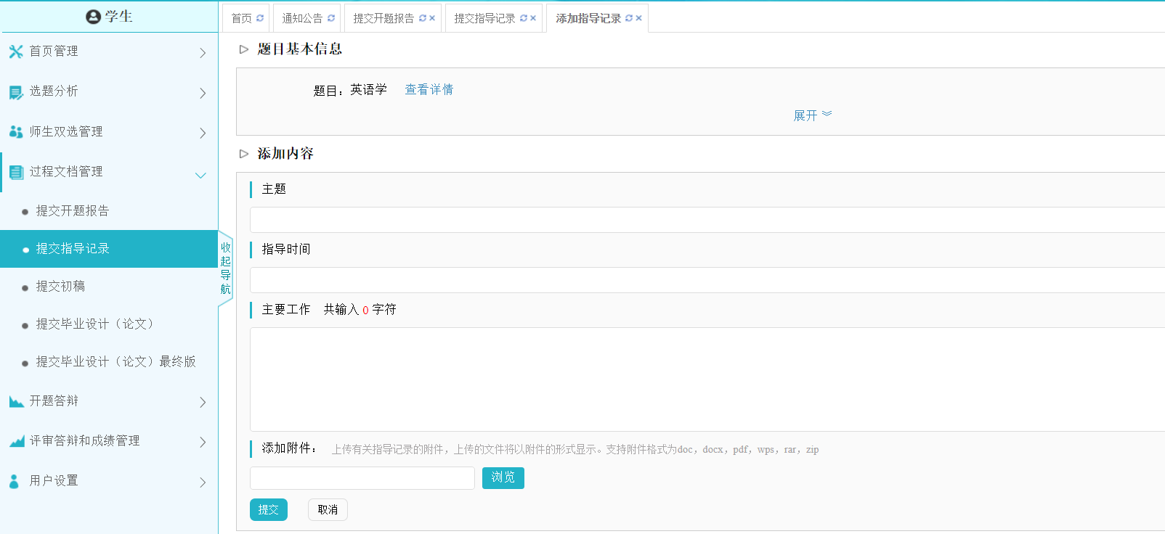

3.3提交初稿
此处可以多次提交初稿，指导老师进行审核，逐步完善自己的论文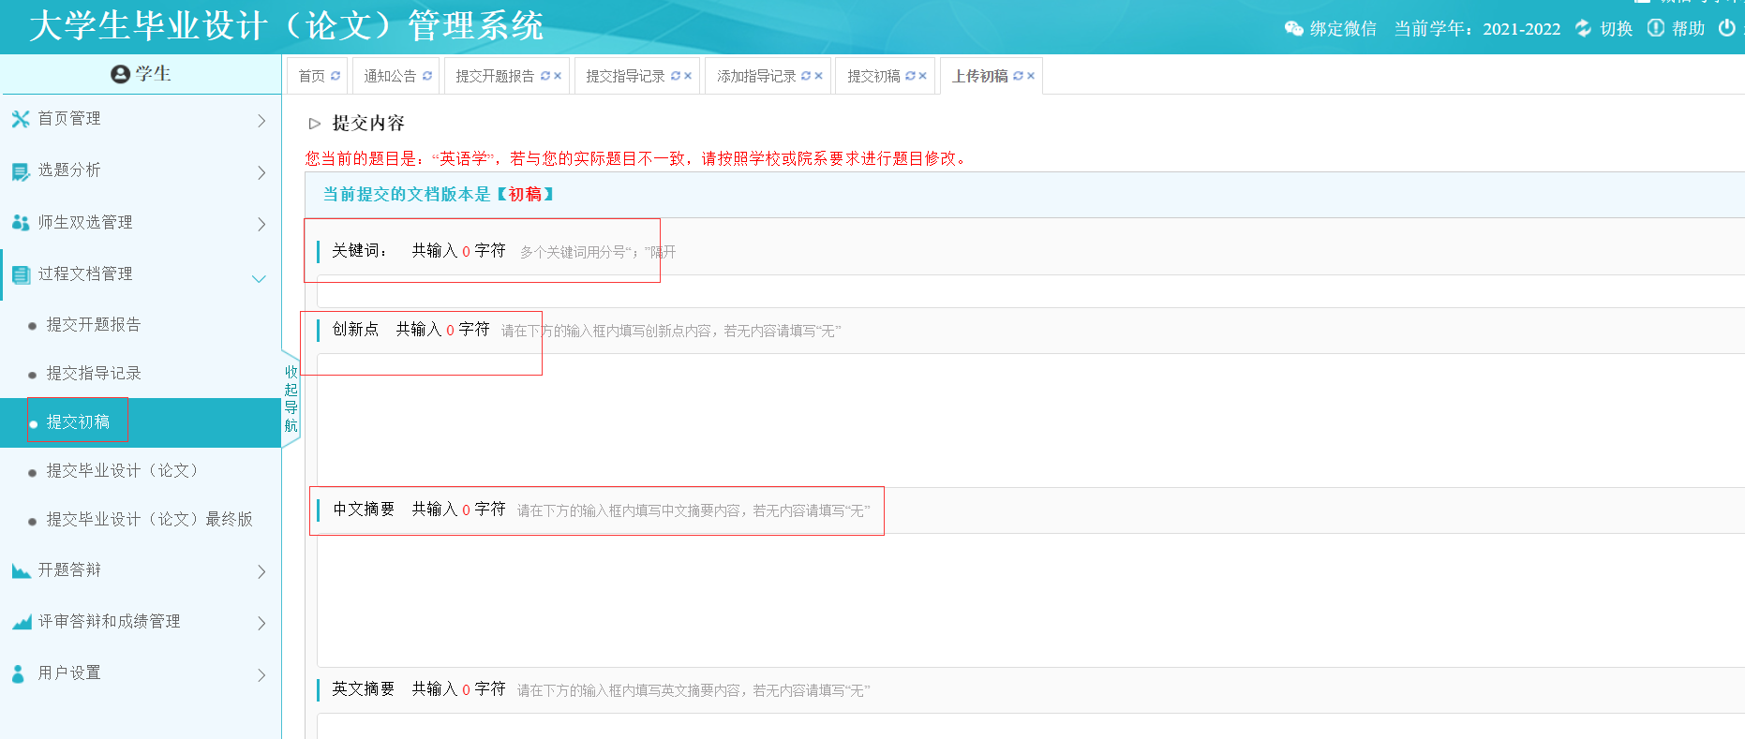

3.4提交毕业设计（论文）
（1）学生提交毕业论文有两种途径：
A.首页——过程文档信息——毕业设计（论文）——【查看详情】，即可进入毕业设计（论文）提交界面；
B.在【过程文档管理】下，点【提交毕业设计（论文）】，即可进入毕业设计（论文）提交界面。
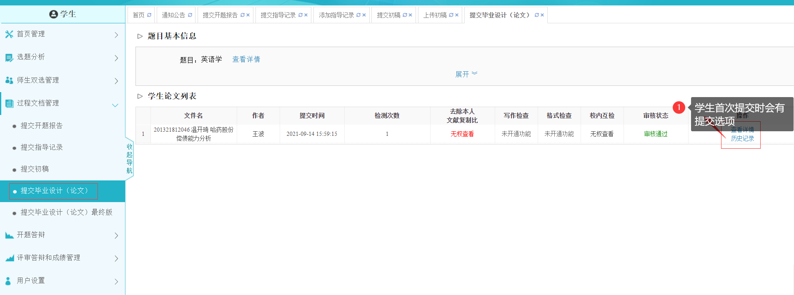
输入论文关键词等内容（也可填“无”），点【上传论文（待检测）】，选择要提交的论文原文上传至系统。

开题答辩
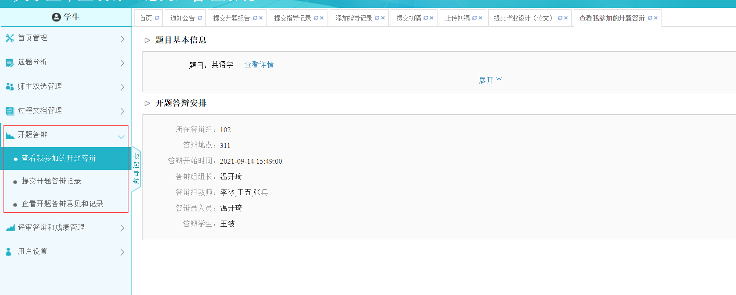
此处可以查看自己开题答辩安排情况.

5、评审答辩和成绩管理

4.1查看答辩安排

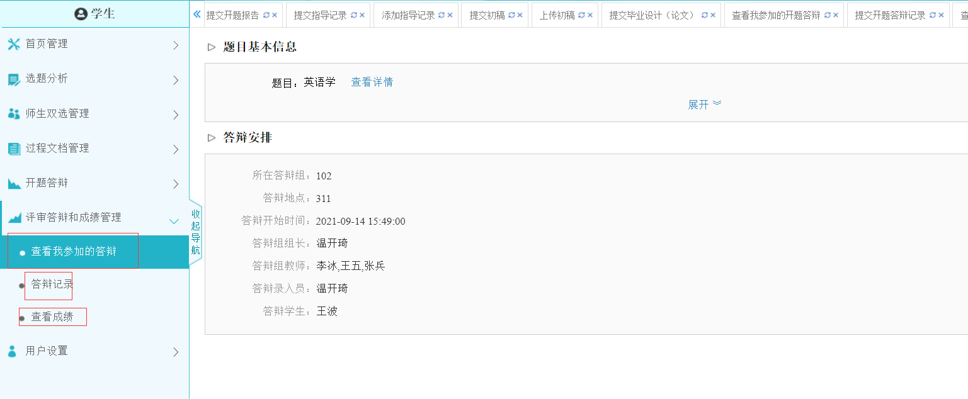
（1）学生查看答辩安排有两种途径：
A.首页——我的答辩组——【查看答辩安排】，即可进入查看答辩安排的界面；
B.在【评审答辩和成绩管理】下，点【查看答辩安排】，即可进入查看答辩安排界面。
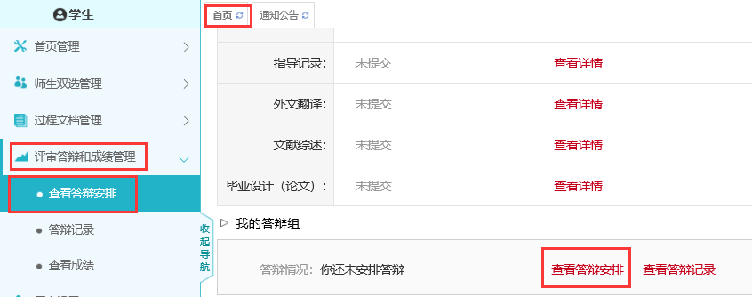

4.3查看成绩
在【评审答辩和成绩管理】下，点【查看答辩安排】，即可进入查看答辩安排界面。

